Открытка к Дню Победы

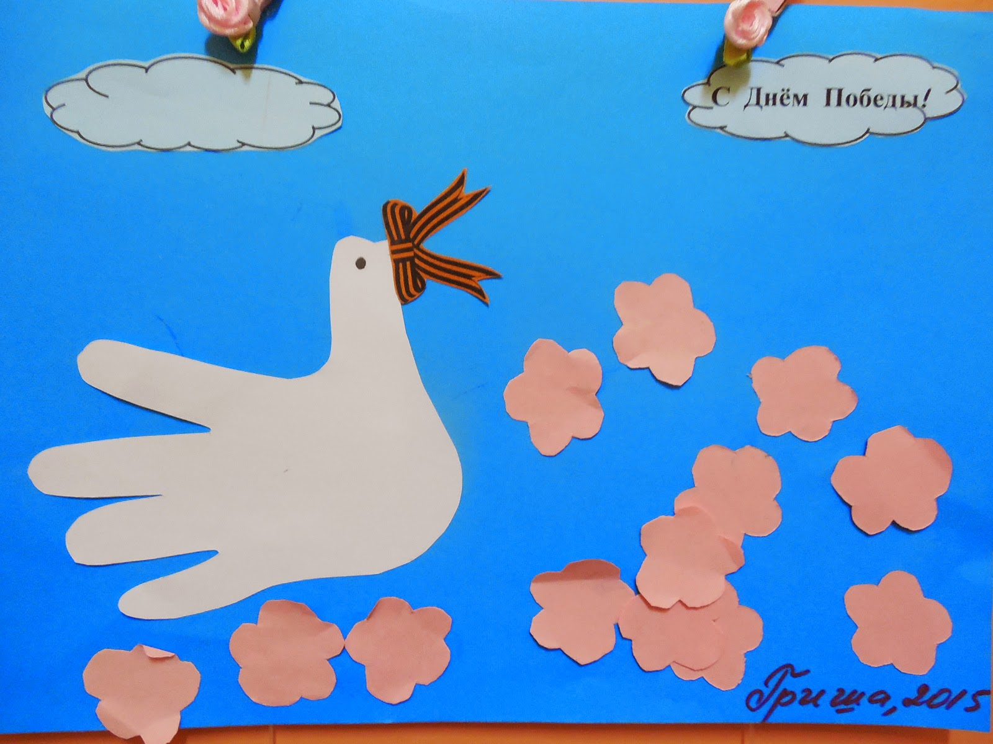
- Обводим вместе с ребенком его ладошку.
- Вырезаем ладошку, облака и цветочки (дети вырезать не смогут).
- Берем картон для фона. Готовим клей, салфетку, клеенку, кисточку.
- Раскладываем на фоне картинку из деталей.
- Ребенок, с небольшой помощью взрослого, смазывает на клеенке деталь клеем и приклеивает на фон, перевернув смазанную сторону вниз, прижимая салфеткой.
Удачи!!!

